Федеральное агентство связи

Ордена Трудового Красного Знамени федеральное государственное бюджетное образовательное учреждение высшего образования

«Московский технический университет связи и информатики»

Кафедра Математической кибернетики и информационных технологий

Лабораторная работа №3

«Разработка скриптов для автоматизации тестирования функций поисковых систем»

по дисциплине

«Методы отладки и тестирования программных продуктов»

Выполнил:

студент группы БВТ1601

Малая Т. А.

Москва 2019

# Цель работы

Получение практических навыков при анализе возможностей поисковых web-систем.

# Задание

Открыть поисковый сайт. Последовательно набирать поисковые словосочетания: Недвижимость в Португалии, Недвижимость в Финляндии, Недвижимость в Италии. После набора каждого из указанных словосочетаний запускать поиск. Затем последовательно набрать поисковые словосочетания Test, Testcase, Testplan, и также после каждого набора запустить поиск. По результатам каждого поиска определить количество появлений слова Недвижимость на первой странице каждого из открытых по результатам поиска сайтов.

Выполнение

Скрипт осуществляет открытие поискового сайта (Рисунок 1).

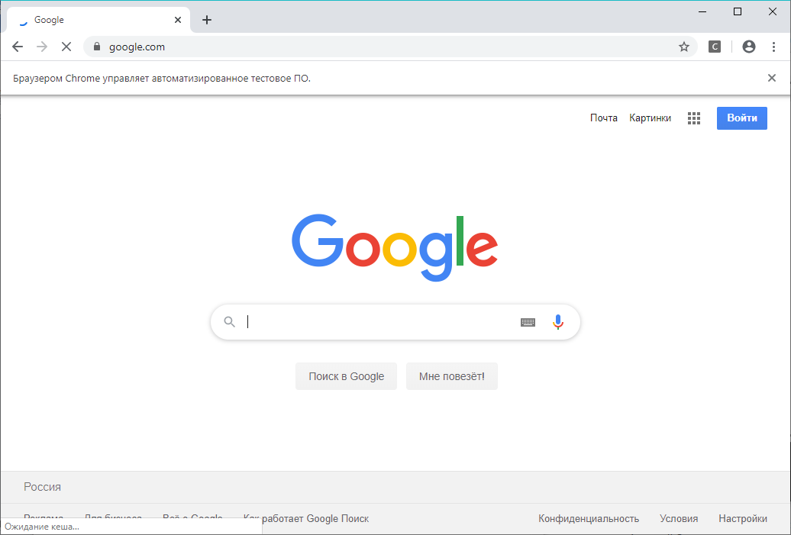

Рисунок 1 – Поисковый сайт

Далее происходит ввод поисковых запросов Недвижимость в Португалии, Недвижимость в Финляндии, Недвижимость в Италии, Test, Testcase, Testplan. На рисунке 2 изображен результат поискового запроса «Testplan».

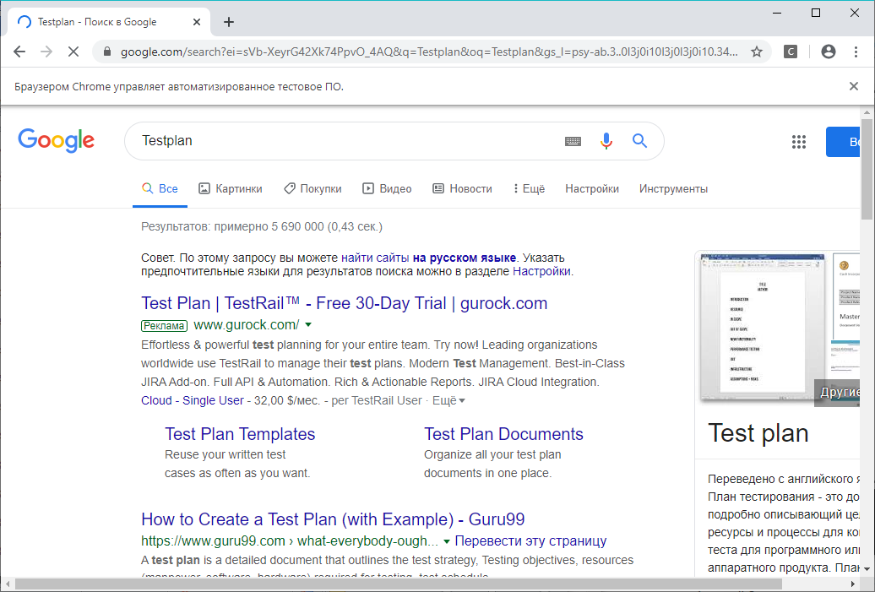

Рисунок 2 – Результат поискового запроса «Testplan»

Для каждого запроса определяется количество появления слова Недвижимость на первой странице поиска. Данная информация выводится в консоль, это представлено на рисунке 3.

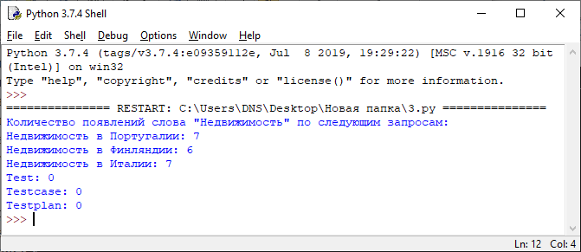

Рисунок 3 - Вид консоли после выполнения скрипта

По содержимому консоли, видно, что скрипт работает правильно, так как при выполнении запросов Test, Testcase, Testplan число вхождений слова Недвижимость равно нулю.

Листинг 3.1. Содержание файла "3.py"

from selenium import webdriver

from selenium.webdriver.common.keys import Keys

driver = webdriver.Chrome()

requests = ["Недвижимость в Португалии", "Недвижимость в Финляндии", "Недвижимость в Италии",

"Test", "Testcase", "Testplan"]

text = []

def search(text):

search_line = driver.find_element_by_class_name("gLFyf.gsfi")

search_line.clear()

search_line.send_keys(text+Keys.ENTER)

def count_r():

count_words = 0

text=[]

for t in driver.find_elements_by_xpath('//span[@class="st"]'):

text.append(t.text.lower())

for t in text:

count_words+= t.count("Недвижимость".lower())

return(str(count_words))

if __name__ == "__main__":

driver.get("https://www.google.com")

print('Количество появлений слова "Недвижимость" по следующим запросам:')

for r in requests:

search(r)

print(r+": "+ count_r())

driver.close()